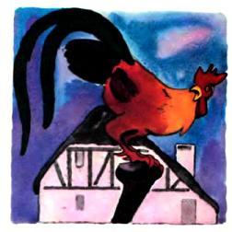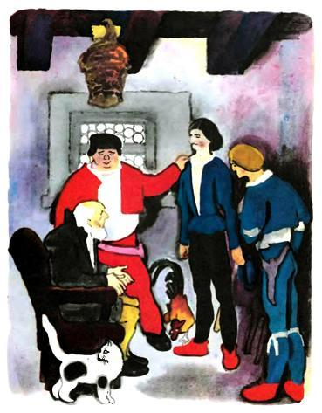
Позвал однажды отец своих трёх сыновей и подарил первому из них петуха, второму – косу, а третьему – кошку.– Я уже стар стал, – сказал он, – скоро мне помирать придётся, вот и хочу я вас чем-нибудь обеспечить перед своей смертью. Денег у меня нету, и то, что я вам даю, стоит будто и мало, но главное в том, чтобы с толком его применить к делу: стоит вам только найти такую страну, где подобных вещей ещё не знают, и счастье вам будет обеспечено.Отец умер, и вот старший ушёл из дому со своим петухом, но куда он ни приходил, петух всюду был давно уж известен: в городах он видел его издали на башнях, где он вертелся флюгаркой под ветром на крышах; по деревням их немало горланило по дворам, – и никто, увидев его, не удивлялся, и было непохоже, чтобы благодаря петуху можно было счастье своё устроить. Но вот случилось ему, наконец, попасть на остров, где люди не только про петуха не слыхали, но и времени счёт вести не умели. Они, конечно, знали, когда утро, когда вечер, но если они просыпались ночью, то никто не знал, который час.– Вот поглядите, – сказал он, – что за стройная да красивая птица. На голове у неё рубиново-красный венец, и носит она шпоры, точно какой-нибудь рыцарь; она окликает вас ночью трижды в положенное время, а когда кричит она в последний раз, это значит, что скоро взойдёт солнце. А когда запоёт она среди бела дня, этим указывает на верную перемену погоды.
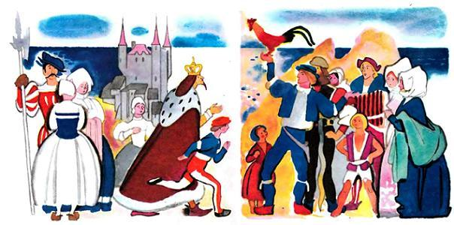
Людям это понравилось, они решили целую ночь не спать и с великой радостью слушали, как петух отчётливо и громко пел в два, в четыре и в шесть часов, указывая время. Они спросили, не продаст ли он им петуха и сколько за него потребует денег.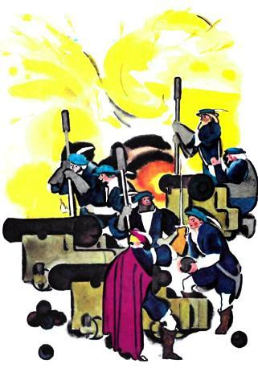– Столько золота, сколько осёл дотащить сможет, – ответил он.– И деньги-то малые за такую драгоценную птицу, – обрадовались они и охотно заплатили ему то, что он потребовал.Воротился он со своим богатством домой; братья его удивились, и сказал средний из них:– Пойти, что ли, и мне? Может, и я сбуду свою косу так же удачно.Но поначалу было оно как-то на то непохоже: повсюду встречал он крестьян, и у них тоже были косы за плечами, как и у него. Но, наконец, и ему посчастливилось попасть на остров, где люди о косе до той поры и понятия не имели. Когда у них созревали хлеба, они подвозили к полям пушки и выстрелами срезали хлеб. Но дело это было ненадёжное. Одно ядро стреляло слишком далеко, другое вместо стебля попадало в колосья, и от выстрела они разлетались, и много зёрен пропадало понапрасну, а кроме того, было много лишнего шуму. И вот пошёл средний брат на поле и стал косить, да так бесшумно и быстро, что люди от изумления так рты и пораскрывали. Они были согласны отдать ему за ту косу всё, что он потребует. И вот получил он лошадь, на которую золота навьючили столько, сколько она могла тащить.Захотелось и третьему брату сбыть свою кошку подходящему человеку. Но и с ним, пока он ходил по нашей земле, вышло поначалу то же, что и с братьями; и ничего придумать он не мог, – повсюду кошек было так много, что новорождённых котят большей частью топили. Наконец удалось ему перебраться на один остров, и, по счастью, оказалось, что кошек там ни разу не видывали, а мышей там развелось так много и они так обнаглели, что прямо плясали по столам и скамьям, всё равно – дома ли хозяин или нет.
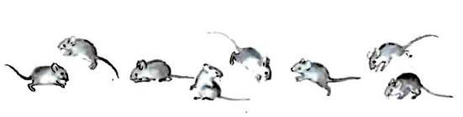
Люди очень жаловались на такое бедствие, даже сам король не знал, как спастись от них в своём замке: во всех углах пищали мыши и грызли всё, что только им ни попадалось.Вот вышла кошка на охоту и вскоре очистила несколько зал от мышей;
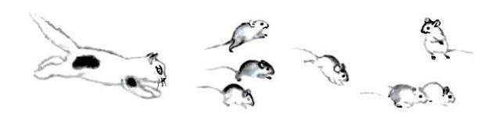
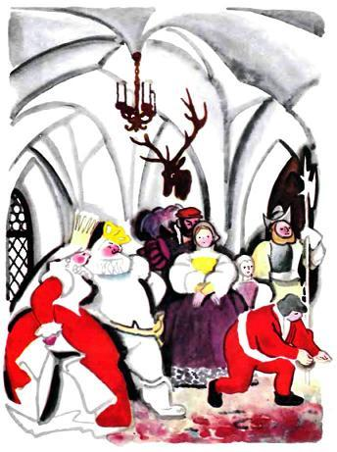стали люди просить короля, чтоб купил он этого чудесного зверя на пользу государству. Король охотно уплатил то, что было за неё потребовано, и дал мула, навьюченного золотом; и воротился домой третий брат с самыми большими богатствами.Всласть наелась кошка в королевском замке мышами; передушила она их столько, что и счесть было невозможно. Наконец стало ей от такой работы жарко и захотелось ей пить; остановилась она, головой повертела и закричала: «мяу-мяу». Испугался король, услыхав такой странный крик, а за ним и придворные, и в страхе бежали они все вместе из замка. И держал король в нижнем зале совет, как быть, как лучше всего поступить. Было, наконец, решено выслать к кошке герольда и потребовать, чтобы она покинула замок, и предупредить её, что в противном случае к ней будет применена сила.И сказали советники, что лучше уж от мышей мучиться, – к этому злу они, мол, привычны, – чем отдавать свою жизнь на произвол такому чудовищу.Один из пажей должен был подняться в замок и спросить у кошки, согласна ли она убраться отсюда подобру-поздорову. Но стала кошку жажда мучить пуще прежнего, и она ответила только: «мяу-мяу». А паж понял: «нет, мол, нет», и передал королю этот ответ.– Ну, – сказали тогда советники, – в таком случае она должна будет уступить силе. – И были наведены пушки; открыли огонь, и загорелся от выстрелов замок.
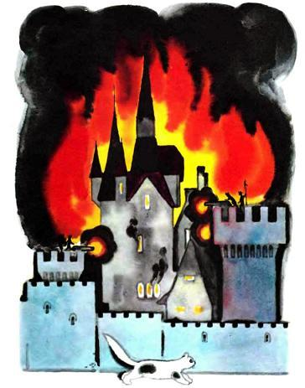
Когда огонь стал проникать в зал, где сидела кошка, она благополучно выскочила в окно; но осаждающие не прекращали пальбу до тех пор, пока весь замок не был разрушен до основания и не осталось от него и камня на камне.

